UNIVERSIDAD NACIONAL DE INGENIERÍA
ÁREA DACTIC
Programa Académico de Ingeniería en Computación
INGENIERÍA DE SOFTWARE I
INFORME TÉCNICO: EXPERIENCIA DE USUARIO CONFORME A ISO 9241
Flujo de afiliación, principios de diálogo, rendimiento y accesibilidad
Plataforma Web B2B de Emparejamiento Comercial «AbasteceNi»
Empresa simulada AbasteceNi, S.A. — Informe 2 de la fase de desarrollo
Marco normativo rector
ISO 9241-11:2018, ISO 9241-110:2020 e ISO 9241-210:2019 — usabilidad e interacción
WCAG 2.1 nivel AA — accesibilidad · ISO/IEC 25062:2006 — formato CIF
Serie AbasteceNi: D1 (RO-06), D2 (SYS-NFN-08 a 12), D3 (ADR-06)

Integrantes
Edith Yasohara Roda Hernández — 2023-0752U
Pedro José Miranda Gómez — 2022-0288U
Grupo: 4S1-COM · Versión 1.0 · 17 de octubre de 2026

Tabla de contenido
Si el índice aparece vacío, haga clic derecho sobre él y elija «Actualizar campo».
1. Introducción
1.1 Propósito del documento
1.2 Alcance y estado de integración
1.3 Insumos heredados de la serie
1.4 Normas aplicables
2. Desarrollo
2.1 Contexto de uso (ISO 9241-11)
2.2 Proceso de diseño centrado en el ser humano (ISO 9241-210)
2.3 Contraste con los principios de ISO 9241-110, pantalla por pantalla
Pantalla 1 — Vista inicial
Pantallas 2 a 4 — Formulario de registro
Pantallas 5 y 6 — Confirmación e inicio de sesión de una cuenta pendiente
Pantallas 7 a 9 — Paneles por rol
Pantallas 10 a 12 — Recuperación de la contraseña (SYS-FN-05)
2.4 Rendimiento, adaptación y peso de la vista inicial (SYS-NFN-08, 09 y 10)
2.5 Accesibilidad (WCAG 2.1 AA; SYS-NFN-12)
2.6 Informe de usabilidad en formato CIF (ISO/IEC 25062)
2.7 Lo construido y verificado frente a lo pendiente
3. Conclusiones
4. Referencias normativas y bibliográficas
5. Anexos
Anexo A — Mediciones sin compresión
Anexo B — Reproducción de las mediciones

1. Introducción

1.1 Propósito del documento
Este informe evalúa la experiencia de usuario de la interfaz construida de AbasteceNi conforme a la serie ISO 9241. Contrasta, pantalla por pantalla, el flujo de afiliación de IT-02 con los siete principios de diálogo de ISO 9241-110:2020. Mide la vista inicial con Lighthouse y la accesibilidad de todas las vistas con axe-core, frente a los requisitos de rendimiento, adaptación, peso y accesibilidad del documento 2 (SYS-NFN-08, 09, 10 y 12). La presentación de los resultados sigue la estructura del formato común de la industria de ISO/IEC 25062:2006, con una salvedad: no se realizaron sesiones con participantes, y el informe lo declara en lugar de simularlo.

1.2 Alcance y estado de integración
La interfaz evaluada es la capa 1 (ADR-06) de la rama it-02/afiliacion. Su CI de cierre (ejecución 39033238576) terminó con 10 de 10 trabajos en verde. Las mediciones de este informe se tomaron después, sobre la rama it-02/informes, en el entorno de sistema de Docker Compose. Las pantallas de recuperación de la contraseña (SYS-FN-05), de la rama it-02/recuperacion, se evalúan en el §2.3 con el mismo método, y el análisis de accesibilidad del §2.5 se repitió el 19 de octubre para incluirlas. IT-00, IT-01 e IT-02 (tramo A) están integradas en main (PR #1, #2 y #3), con la batería en verde. Del tramo B, SYS-FN-07 también está integrado (PR #6). SYS-FN-05, que completa el tramo B, y SYS-FN-08, del tramo C, están construidos y verificados (ejecución 39339908565, 10/10 en verde), pendientes de la revisión cruzada y de la integración (PR #8).

1.3 Insumos heredados de la serie
Insumo | Origen | Consecuencia para la experiencia de usuario
RO-06: operación territorial sobre redes celulares degradadas y teléfonos de gama media; alfabetización digital baja en parte del público | D1 §2.12 | Diseño mobile-first desde 320 px, peso reducido, ayuda en cada campo y mensajes que dicen qué corregir
Escenarios A y B del concepto operacional | D2 §2.6 | Usuarios reales del contexto de uso: farmacia de El Viejo, finquero de Estelí
SYS-NFN-08: carga < 2,5 s en 4G/LTE y < 5,0 s en 3G, en tres mediciones consecutivas | D2 §3 | Medición con Lighthouse en perfiles 4G y 3G
SYS-NFN-09: desde 320 px, sin desplazamiento horizontal | D2 §3 | Prueba de sistema a 320 px
SYS-NFN-10: activos comprimidos y minificados, ≤ 2,5 MB en la vista inicial | D2 §3 | Peso total medido por Lighthouse
SYS-NFN-11: ayuda contextual en los formularios críticos y tutoriales en video | D2 §3 | Ayuda en cada campo del registro; los tutoriales quedan pendientes
SYS-NFN-12: operación completa por teclado (WCAG 2.1 criterios 2.1.1 y 2.1.2), prioridad «Podría» | D2 §3 | Pruebas automatizadas de teclado y análisis con axe-core
ADR-06: interfaz cliente desacoplada | D3 §2.7.2 | React con Vite; el cliente HTTP se genera desde el contrato

1.4 Normas aplicables
- ISO 9241-11:2018. Define la usabilidad como el grado en que usuarios especificados logran objetivos especificados con eficacia, eficiencia y satisfacción en un contexto de uso especificado. Organiza el §2.1.
- ISO 9241-110:2020. Siete principios de interacción: adecuación a las tareas del usuario, autodescripción, conformidad con las expectativas del usuario, facilidad de aprendizaje, controlabilidad, robustez frente a errores de uso y compromiso del usuario. Organiza el §2.3.
- ISO 9241-210:2019. Diseño centrado en el ser humano: comprender el contexto de uso, especificar requisitos, producir soluciones de diseño y evaluarlas. Organiza el §2.2.
- WCAG 2.1 nivel AA (W3C), verificada con axe-core 4.11 a través de @axe-core/playwright 4.14.0. Organiza el §2.5.
- ISO/IEC 25062:2006. Formato común de la industria (CIF) para informes de pruebas de usabilidad. Organiza el §2.6.

2. Desarrollo

2.1 Contexto de uso (ISO 9241-11)
Componente | Descripción en AbasteceNi
Usuarios | Compradores minoristas (farmacias, ferreterías, pulperías), proveedores mayoristas, productores agrícolas y el Administrador de la plataforma (D2 §2.2). Parte del público tiene alfabetización digital baja (RO-06).
Objetivos evaluados | Afiliarse: registrar la cuenta comercial con su documento legal y su consentimiento (SYS-FN-01, 02 y 36). Validar solicitudes como Administrador (SYS-FN-03). Iniciar sesión y llegar al panel del propio rol (SYS-FN-04).
Tareas | Completar el formulario de nueve campos, adjuntar el documento, aceptar el consentimiento y enviar; corregir los errores señalados; revisar y decidir una solicitud; iniciar y cerrar sesión.
Equipo | Teléfono de gama media con navegador móvil. Se evaluó a 360 × 740 y a 320 px de ancho, con la CPU ralentizada ×4 en Lighthouse.
Entorno físico y técnico | Comercios de Chinandega, El Viejo y Estelí con redes celulares 3G y 4G degradadas (D2 §2.6; RO-06).

2.2 Proceso de diseño centrado en el ser humano (ISO 9241-210)
Actividad de ISO 9241-210 | Cómo se realizó | Evidencia
Comprender y especificar el contexto de uso | Observación contextual y entrevistas en comercios de Chinandega y El Viejo, y escenarios de uso | D2 §2.4.1, §2.4.2 y §2.6
Especificar los requisitos de usuario | Requisitos SYS-NFN-08 a 12 con umbrales medibles (Planguage), más las reglas aprobadas de textos y paneles | D2 §3; DIS-26, DIS-28 y DIS-31
Producir soluciones de diseño | Formulario armado por composición de campos con ayuda contextual (AS-07), paneles por rol y mensajes en un catálogo único | apps/web/src/componentes/campos-registro.ts; apps/backend/src/aplicacion/transversal/mensajes.ts
Evaluar el diseño frente a los requisitos | Inspección por principios (§2.3), mediciones automatizadas (§2.4 y §2.5) y pruebas de sistema. La evaluación con usuarios está pendiente (§2.6). | e2e/pruebas/; docs/evidencia/pruebas/it-02/experiencia/

2.3 Contraste con los principios de ISO 9241-110, pantalla por pantalla
Las capturas de las figuras 1 a 4 se tomaron con una prueba de sistema (e2e/pruebas/capturas.spec.ts) a 360 × 740 píxeles, sobre la aplicación real levantada con Docker Compose.
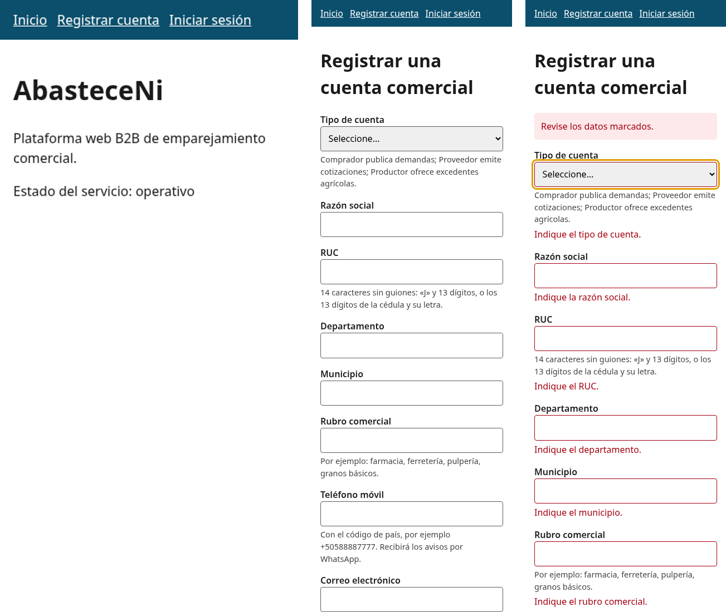
Figura 1. Pantallas 1 a 3: vista inicial, formulario de registro vacío y formulario enviado sin datos.
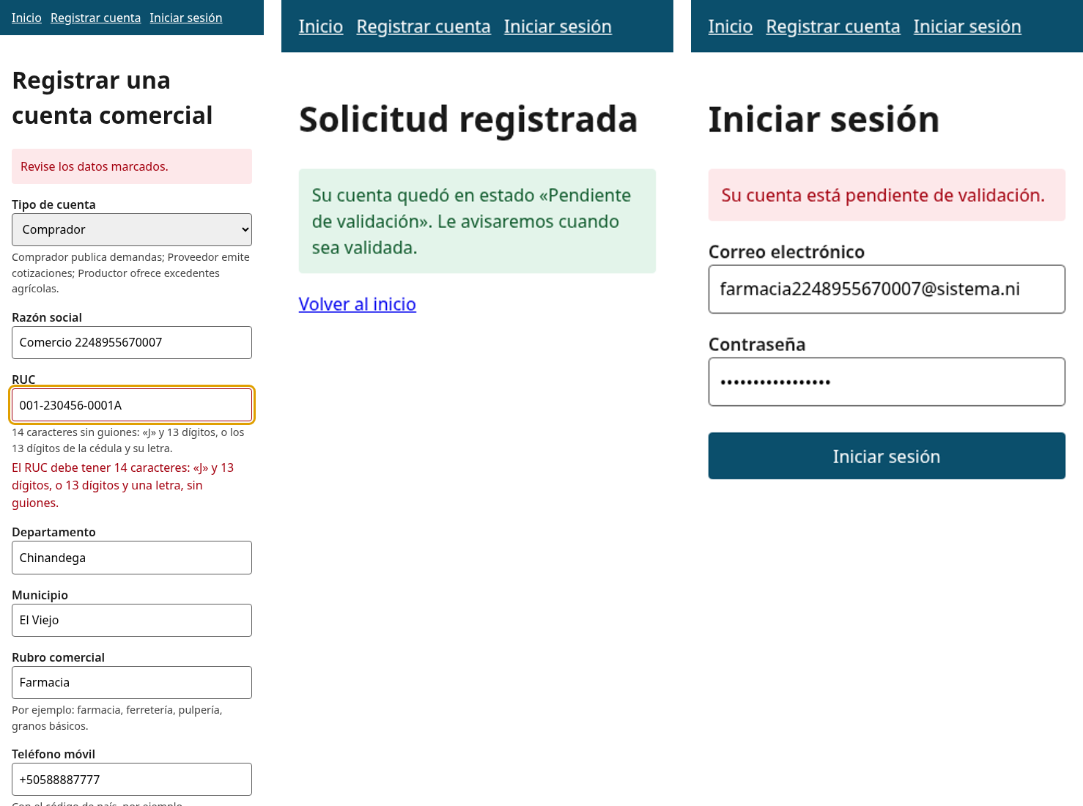
Figura 2. Pantallas 4 a 6: RUC escrito con guiones, registro confirmado e inicio de sesión de una cuenta pendiente.
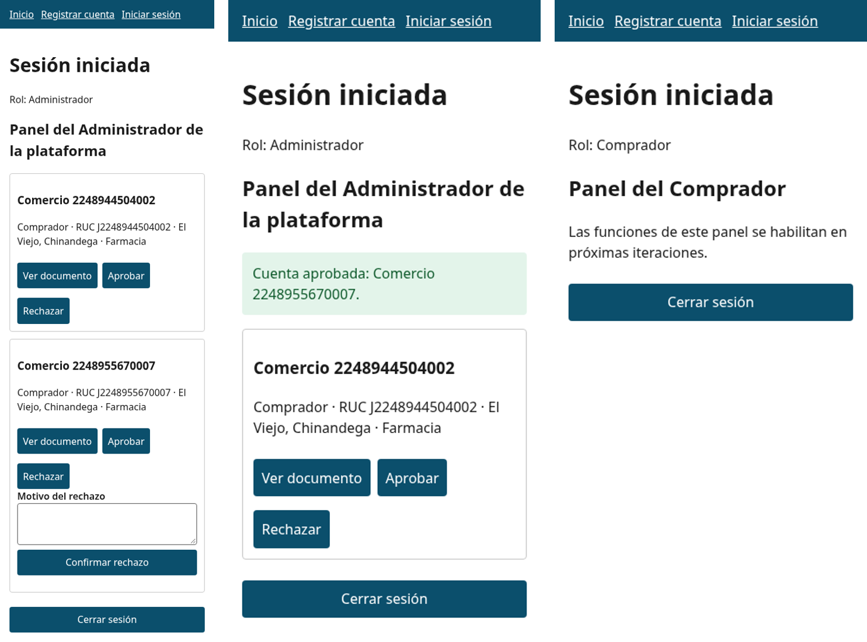
Figura 3. Pantallas 7 a 9: panel del Administrador con el rechazo en curso, solicitud aprobada y panel del Comprador.
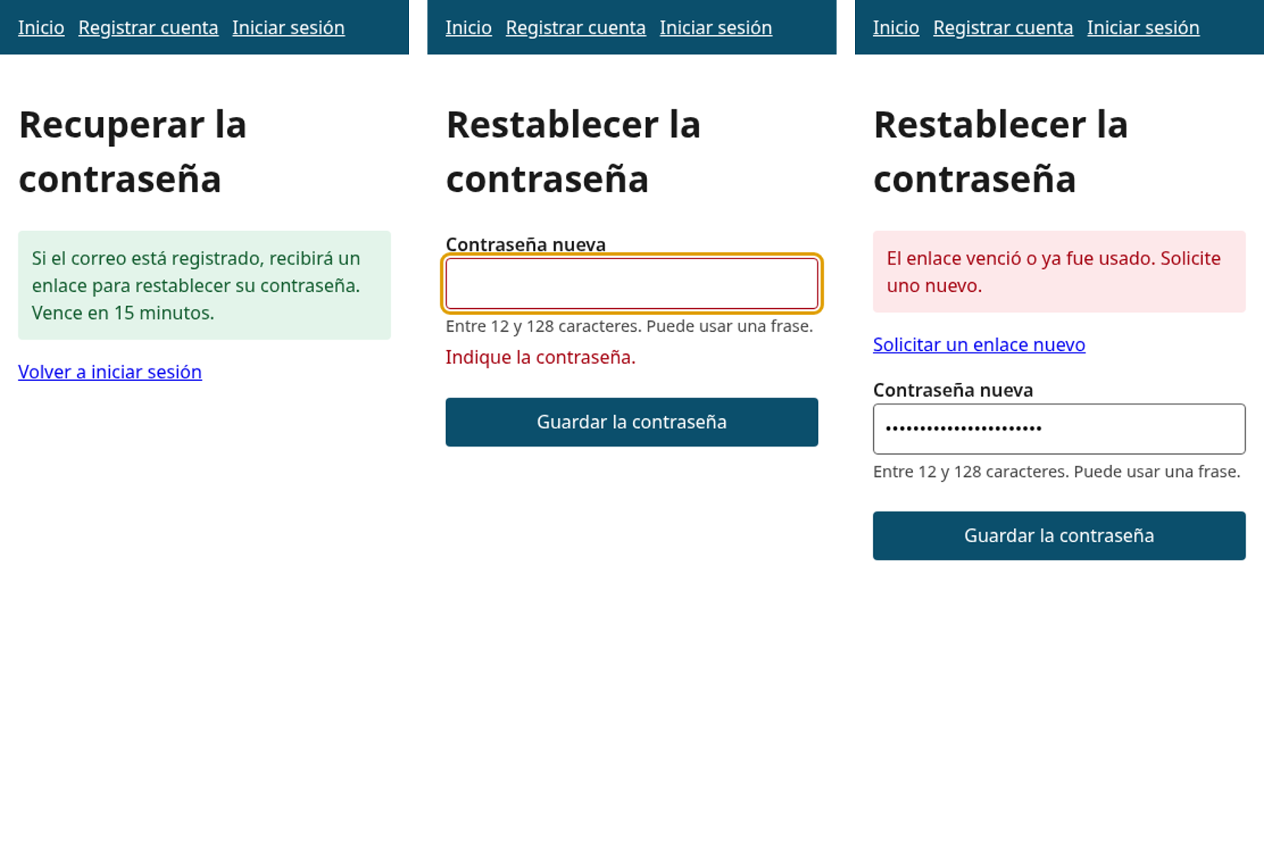
Figura 4. Pantallas 10 a 12: aviso tras solicitar el enlace de recuperación, contraseña nueva enviada sin datos y enlace vencido o ya usado (SYS-FN-05).

Pantalla 1 — Vista inicial
Principio | Observación | Valoración
Autodescripción | Nombre de la plataforma, su propósito en una línea y el estado del servicio visible | Cumple
Conformidad con las expectativas | Navegación fija con tres destinos en lenguaje del usuario: Inicio, Registrar cuenta, Iniciar sesión | Cumple
Compromiso del usuario | La vista no explica todavía el valor de consolidar la demanda (O-StRS-02); depende de funciones de M3, fuera del alcance | Mejora pendiente

Pantallas 2 a 4 — Formulario de registro
Principio | Observación | Valoración
Adecuación a la tarea | Solo se piden los datos de SYS-FN-01 y los aprobados en DIS-16, 17 y 19; el documento y el consentimiento van en el mismo envío (DIS-29), sin pasos extra | Cumple
Autodescripción | Cada campo dice qué se espera: el RUC indica su formato y el teléfono, el código de país y su uso para los avisos por WhatsApp (SYS-NFN-11) | Cumple
Robustez frente a errores de uso | Los errores se señalan en el propio campo (aria-invalid, borde rojo y texto), dicen cómo corregir y no borran lo escrito. El servidor repite la validación y su respuesta se coloca en el mismo campo (PA-05). | Cumple
Robustez frente a errores de uso | Un RUC escrito con guiones se rechaza (pantalla 4). La regla aprobada (DIS-21) exige «sin guiones», pero el sistema podría tolerarlos y normalizarlos | Mejora propuesta
Robustez y autodescripción | Hallazgo: con errores, el formulario no mostraba un resumen arriba ni llevaba el foco al primer campo inválido, y en un teléfono había que desplazarse para encontrarlos. Corregido durante la evaluación (commit 5273441, integrado en main con la PR #6, fusión 2bd1b3e): aviso «Revise los datos marcados.» arriba y foco en el primer campo con error, que anuncia su mensaje (WCAG 3.3.1). La pantalla 3 de la figura 1 ya muestra el aviso; la anterior se conserva como 03-registro-errores-sin-aviso.png | Corregido
Conformidad con las expectativas | El selector de archivo muestra «Choose File»: es el control nativo del navegador de pruebas, configurado en inglés. En un navegador en español aparece en español | Observación
Controlabilidad | El usuario decide el orden, puede volver a cualquier campo y nada se envía hasta que lo pide | Cumple

Pantallas 5 y 6 — Confirmación e inicio de sesión de una cuenta pendiente
Principio | Observación | Valoración
Autodescripción | La confirmación dice en qué estado quedó la cuenta («Pendiente de validación») y qué sigue: el aviso al validarse (DIS-30) | Cumple
Conformidad con las expectativas | Una cuenta pendiente que intenta entrar recibe «Su cuenta está pendiente de validación.» (DIS-25), no un error genérico | Cumple
Robustez frente a errores de uso | Una contraseña incorrecta recibe un mensaje que no revela si el correo existe, como exige la seguridad, y no bloquea al usuario | Cumple

Pantallas 7 a 9 — Paneles por rol
Principio | Observación | Valoración
Adecuación a la tarea | El panel del Administrador muestra solo las solicitudes pendientes, con los datos para decidir y el acceso al documento (PM-01, actividad 4) | Cumple
Controlabilidad | Rechazar pide el motivo antes de confirmar; aprobar actúa de inmediato y lo confirma con un mensaje | Cumple
Robustez frente a errores de uso | Aprobar no pide confirmación y no puede deshacerse: la máquina de estados no admite una segunda decisión (AS-01). Una confirmación evitaría aprobaciones por error | Mejora propuesta
Facilidad de aprendizaje | Cada rol ve un panel con su nombre (CT-SEG-04); los paneles de las cuentas comerciales anuncian que sus funciones llegan después (DIS-31) | Cumple

Pantallas 10 a 12 — Recuperación de la contraseña (SYS-FN-05)
Principio | Observación | Valoración
Conformidad con las expectativas | Se llega desde «¿Olvidó su contraseña?», debajo del formulario de inicio de sesión, donde el usuario lo busca; el aviso dice qué ocurrirá y que el enlace vence en 15 minutos | Cumple
Adecuación a la tarea | Solo se pide el correo y, después, la contraseña nueva; el secreto viaja en el enlace y el usuario no tiene que copiar ningún código | Cumple
Autodescripción | Las etiquetas y ayudas son las de DIS-39: «El correo con el que registró la cuenta.» y, para la contraseña nueva, la misma ayuda del registro (12 a 128 caracteres) | Cumple
Autodescripción frente a seguridad | El aviso no confirma si el correo está registrado (DIS-36), para no revelar qué cuentas existen. Quien escriba mal su correo no lo sabrá y esperará un enlace que no llega. Es un compromiso deliberado a favor de la seguridad | Compromiso aceptado
Robustez frente a errores de uso | La contraseña se valida en el navegador y en el servidor, con el foco en el campo (pantalla 11); un error de escritura no gasta el enlace (DIS-36). Un enlace vencido o usado explica qué pasó y ofrece «Solicitar un enlace nuevo» (pantalla 12) | Cumple
Controlabilidad | Tras restablecer, la interfaz ofrece «Iniciar sesión» en lugar de iniciarla sola: el usuario comprueba su contraseña nueva | Cumple
Facilidad de aprendizaje | Usa los mismos componentes, avisos y validadores que el registro (AS-07) | Cumple
Con SYS-FN-08, el dispositivo cuya sesión desplazó un tercer inicio de sesión no cierra la sesión en silencio. Al volver a la aplicación ve el aviso «Su sesión se cerró porque la cuenta inició sesión en otro dispositivo.» (DIS-37), que explica la causa y da la pista de un posible acceso ajeno (conformidad con las expectativas; lo verifica e2e/pruebas/sesion.spec.ts).

2.4 Rendimiento, adaptación y peso de la vista inicial (SYS-NFN-08, 09 y 10)
Se midió la vista inicial con Lighthouse 13.5.0 (herramientas/sistema/medir-experiencia.mjs): perfil móvil, simulación de red y CPU ralentizada ×4. Hubo tres mediciones consecutivas por perfil, como pide el criterio de SYS-NFN-08. El perfil 4G usa la red «4G lento» de Lighthouse (150 ms de latencia y 1,6 Mb/s), más exigente que los 100 ms del requisito. El perfil 3G usa «3G regular» (300 ms y 700 kb/s). Como instante de «carga completada» se toma el despliegue del elemento de contenido más grande (LCP), la métrica de carga que percibe el usuario.
La primera medición destapó una brecha con SYS-NFN-10: los activos estaban minificados pero el servidor del entorno de sistema no los comprimía. Se activó gzip en herramientas/sistema/nginx.conf (en producción comprime la red de distribución de contenido, ADR-06) y se repitió la medición. Las dos series se conservan como evidencia.
Perfil | Medición | FCP | LCP (carga) | Speed Index | Peso | Rendimiento | Accesibilidad | Resultado
4G | 1 | 1,41 s | 1,41 s | 1,41 s | 77 KB | 100 | 100 | Cumple
4G | 2 | 1,41 s | 1,41 s | 1,41 s | 77 KB | 100 | 100 | Cumple
4G | 3 | 1,43 s | 1,43 s | 1,43 s | 77 KB | 100 | 100 | Cumple
3G | 1 | 2,78 s | 2,78 s | 2,78 s | 77 KB | 91 | 100 | Cumple
3G | 2 | 2,78 s | 2,78 s | 2,78 s | 77 KB | 91 | 100 | Cumple
3G | 3 | 2,79 s | 2,79 s | 2,79 s | 77 KB | 91 | 100 | Cumple
Con compresión (docs/evidencia/pruebas/it-02/experiencia/lighthouse-resumen.json): la carga más lenta fue de 1,43 s en 4G (umbral 2,5 s) y de 2,79 s en 3G (umbral 5,0 s), y el peso de la vista inicial, de 77 KB (umbral 2,5 MB). Sin compresión (lighthouse-resumen-sin-compresion.json) la carga en 3G llegaba a 4,88 s, apenas por debajo del umbral, con un peso de 240 KB.
SYS-NFN-09 lo verifica e2e/pruebas/registro.spec.ts («SYS-NFN-09 · el formulario se opera a 320 px sin desplazamiento horizontal»): el ancho del documento no supera el de la ventana y todos los controles caben a lo ancho.

2.5 Accesibilidad (WCAG 2.1 AA; SYS-NFN-12)
e2e/pruebas/accesibilidad.spec.ts analiza con axe-core cada vista con las reglas WCAG 2.0 y 2.1 de niveles A y AA, y comprueba la operación por teclado.
Vista analizada | Infracciones WCAG A y AA | Reglas superadas
Inicio | 0 | 16
Registro | 0 | 20
Inicio de sesión | 0 | 19
Recuperación de la contraseña | 0 | 19
Restablecimiento de la contraseña | 0 | 19
Panel del Administrador | 0 | 20
Registro con errores | 0 | 23
Restablecimiento con enlace vencido | 0 | 22
- Criterio 2.1.1 (teclado): el registro se recorre con Tab por los nueve campos, el archivo, el consentimiento y el botón de envío; el inicio de sesión se completa solo con teclado y Enter.
- Criterio 2.1.2 (sin trampa de foco): Shift+Tab devuelve el foco desde el botón de envío a la casilla de consentimiento.
- Foco visible: contorno de 3 px de color ámbar en todos los controles (apps/web/src/estilos.css).
- Puntuación de accesibilidad de Lighthouse: 100 en las seis mediciones.
El análisis automático no cubre todos los criterios de WCAG. La comprensión de los textos por personas con alfabetización digital baja (RO-06) requiere evaluación con usuarios (§2.6).

2.6 Informe de usabilidad en formato CIF (ISO/IEC 25062)
Sección del CIF | Contenido para AbasteceNi
Resumen ejecutivo | La interfaz de afiliación cumple los umbrales medibles de rendimiento, peso, adaptación y accesibilidad automatizada (SYS-NFN-08 a 10 y 12). La inspección por principios de ISO 9241-110 identificó cuatro mejoras: una corregida durante la evaluación (el aviso de errores del formulario), una pendiente que depende de M3 y dos propuestas que requieren modificar reglas aprobadas. No se han realizado sesiones con participantes.
Introducción: producto | Capa 1 de AbasteceNi: registro de cuenta comercial, inicio de sesión, paneles por rol y recuperación de la contraseña (IT-01 e IT-02).
Introducción: objetivos | Verificar los umbrales de D2 y la conformidad con ISO 9241-110 del flujo de afiliación (PM-01).
Método: participantes | No realizado. No hubo participantes del público objetivo en esta fase. Diseño previsto: cinco comerciantes de Chinandega y El Viejo, al menos dos con alfabetización digital baja (RO-06), reclutados por U-03.
Método: tareas | T1: registrar la cuenta con su documento. T2: corregir un error señalado. T3: iniciar sesión tras la aprobación. T4 (Administrador): revisar y decidir una solicitud. T5: recuperar el acceso con el enlace recibido por correo.
Método: entorno | Teléfono de gama media sobre red celular de la zona; en esta evaluación se simuló con Lighthouse (CPU ×4, 4G y 3G) y Playwright a 360 y 320 px.
Métricas previstas | Eficacia: tasa de tareas completadas sin ayuda. Eficiencia: tiempo por tarea y número de errores. Satisfacción: cuestionario SUS.
Resultados obtenidos | Los de los §2.3 a §2.5: inspección por principios, rendimiento, peso, adaptación y accesibilidad automatizada.
Resultados pendientes | Eficacia, eficiencia y satisfacción medidas con participantes.

2.7 Lo construido y verificado frente a lo pendiente
Elemento | Estado | Evidencia
SYS-NFN-08: carga en 4G y 3G | Verificado en el entorno de sistema | Tres mediciones por perfil, todas bajo el umbral (§2.4)
SYS-NFN-09: 320 px sin desplazamiento horizontal | Verificado | Prueba de sistema a 320 px
SYS-NFN-10: peso ≤ 2,5 MB, comprimido y minificado | Verificado; la compresión se corrigió durante la medición | Lighthouse; nginx.conf con gzip
SYS-NFN-11: ayuda contextual en el registro | Construida | Ayuda en los campos críticos del registro
SYS-NFN-11: tutoriales en video de hasta 3 minutos | Pendiente | No construidos en el alcance vigente
SYS-NFN-12: teclado y WCAG 2.1 AA (automatizado) | Verificado | 8 de 8 vistas sin infracciones, incluidas las de recuperación; pruebas de teclado
Pantallas de recuperación (SYS-FN-05) | Evaluadas por principios y con axe-core; PR #8, pendiente de la revisión cruzada | §2.3, pantallas 10 a 12; §2.5
Resumen de errores al inicio del formulario y foco en el primer error | Corregida (5273441) | §2.3, pantalla 3; PaginaRegistro.test.tsx
RUC con guiones normalizado y confirmación al aprobar | Mejoras propuestas | §2.3; exigen modificar DIS-21 y DIS-26
Evaluación con participantes (ISO/IEC 25062) | Pendiente | Diseño en el §2.6
Integración en main | IT-00, IT-01, IT-02 (tramo A) y la corrección del formulario integradas; las pantallas de recuperación, pendientes de la PR #8 | PR #1, #2, #3 y #6

3. Conclusiones
La interfaz de afiliación cumple los umbrales cuantitativos de la serie en el contexto de uso más exigente que la serie declara: teléfono de gama media y red 3G. Con la compresión activada, la carga más lenta fue de 2,79 s en 3G y de 1,43 s en 4G, con un peso de 77 KB, una décima parte del presupuesto de 2,5 MB. El análisis con axe-core no encontró infracciones WCAG 2.1 A ni AA en las 8 vistas analizadas, incluidas las de recuperación de la contraseña, y la operación por teclado se verificó de forma automática.
La medición cumplió también su función de control: reveló que los activos no se servían comprimidos, en contra de SYS-NFN-10, y la corrección redujo la carga en 3G de forma apreciable. La inspección por principios de ISO 9241-110 identificó mejoras concretas: el resumen de errores, la tolerancia a los guiones del RUC y la confirmación al aprobar. La primera se corrigió durante la propia evaluación. Las dos últimas requieren modificar reglas aprobadas por el equipo y no se implementan sin esa decisión. Las pantallas de recuperación cumplen los principios con un compromiso deliberado: el aviso no confirma si el correo existe, porque la seguridad lo exige (DIS-36).
La evaluación con participantes del público objetivo sigue pendiente y es la que puede confirmar o refutar la adecuación de los textos para personas con alfabetización digital baja (RO-06). El formato CIF de ISO/IEC 25062 queda preparado para registrarla.

4. Referencias normativas y bibliográficas
[1] ISO 9241-11:2018. Ergonomics of human-system interaction — Part 11: Usability: Definitions and concepts. ISO, 2018.
[2] ISO 9241-110:2020. Ergonomics of human-system interaction — Part 110: Interaction principles. ISO, 2020.
[3] ISO 9241-210:2019. Ergonomics of human-system interaction — Part 210: Human-centred design for interactive systems. ISO, 2019.
[4] ISO/IEC 25062:2006. Software engineering — Software product Quality Requirements and Evaluation (SQuaRE) — Common Industry Format (CIF) for usability test reports. ISO, 2006.
[5] W3C. Web Content Accessibility Guidelines (WCAG) 2.1. Recomendación del W3C, 2018.
[6] Google. Lighthouse 13.5.0, documentación de métricas (FCP, LCP, Speed Index) y de simulación de red.
[7] Deque Systems. axe-core y @axe-core/playwright 4.14.0.
[8] Brooke, J. «SUS: A quick and dirty usability scale». En Usability Evaluation in Industry. Taylor & Francis, 1996.
[9] Serie AbasteceNi: D1 v2.1 (RO-06), D2 v1.1 (SYS-NFN-08 a 12; §2.6), D3 v1.1 (ADR-06), D4 v1.1 (§2.15) (docs/serie/).

5. Anexos

Anexo A — Mediciones sin compresión
Perfil | Medición | FCP | LCP (carga) | Speed Index | Peso | Rendimiento | Accesibilidad | Resultado
4G | 1 | 2,17 s | 2,17 s | 2,17 s | 240 KB | 97 | 100 | Cumple
4G | 2 | 2,16 s | 2,16 s | 2,16 s | 240 KB | 97 | 100 | Cumple
4G | 3 | 2,18 s | 2,18 s | 2,18 s | 240 KB | 96 | 100 | Cumple
3G | 1 | 4,57 s | 4,87 s | 4,57 s | 240 KB | 71 | 100 | Cumple
3G | 2 | 4,58 s | 4,88 s | 4,58 s | 240 KB | 71 | 100 | Cumple
3G | 3 | 4,58 s | 4,88 s | 4,58 s | 240 KB | 71 | 100 | Cumple

Anexo B — Reproducción de las mediciones
Desde la raíz del repositorio, con Docker en marcha: MEDIR_EXPERIENCIA=1 bash herramientas/sistema/ejecutar.sh. El guion levanta el entorno de sistema con secretos de un solo uso, ejecuta todos los escenarios de Playwright (29 al 19 de octubre, incluidos los de accesibilidad y las capturas) y las seis mediciones de Lighthouse, y deja los resultados en docs/evidencia/pruebas/experiencia/. Las series citadas en este informe están versionadas en docs/evidencia/pruebas/it-02/experiencia/; el análisis de axe que incluye las pantallas de recuperación, en docs/evidencia/pruebas/it-02/tramo-bc/experiencia/.

